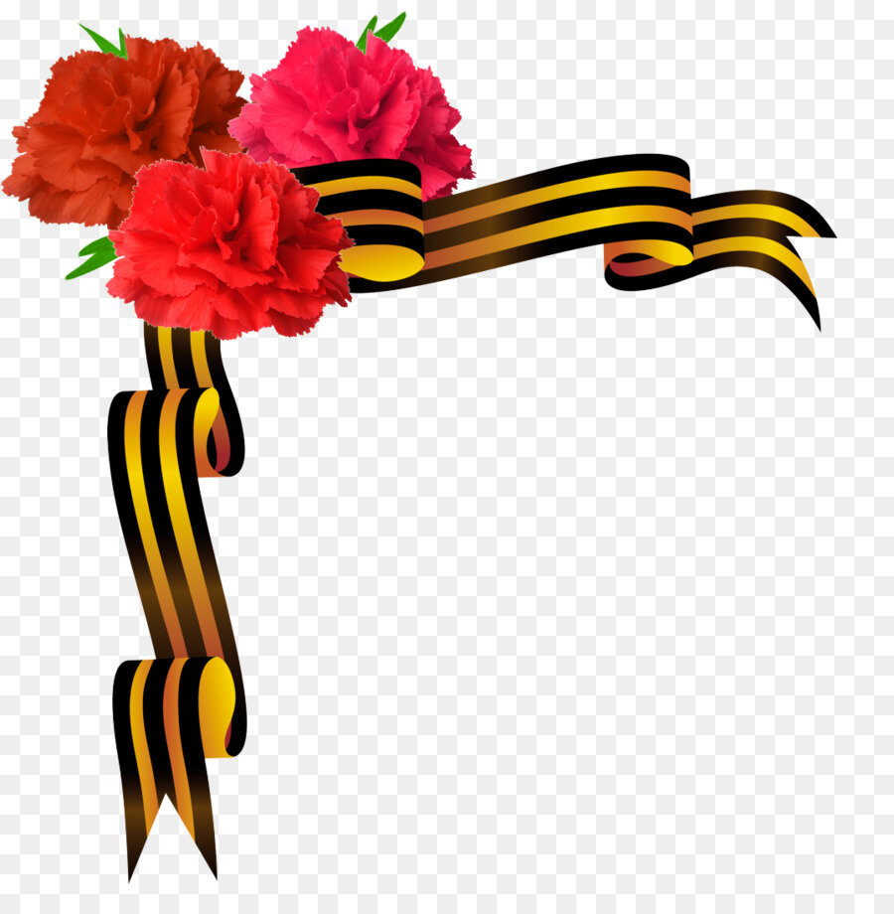

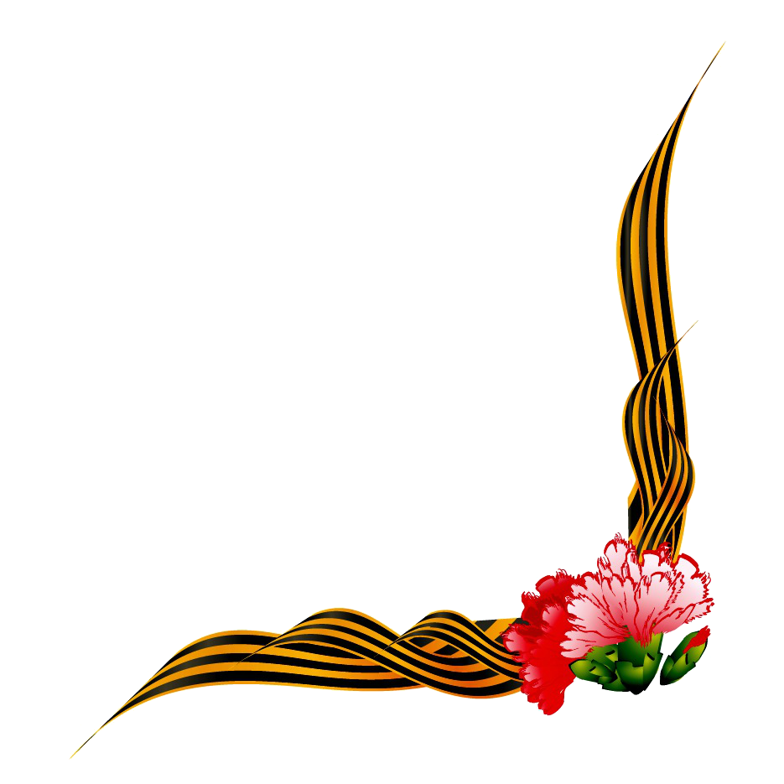

«Мой прадедушка –

участник

«Великой Отечественной войны»

Сочинение

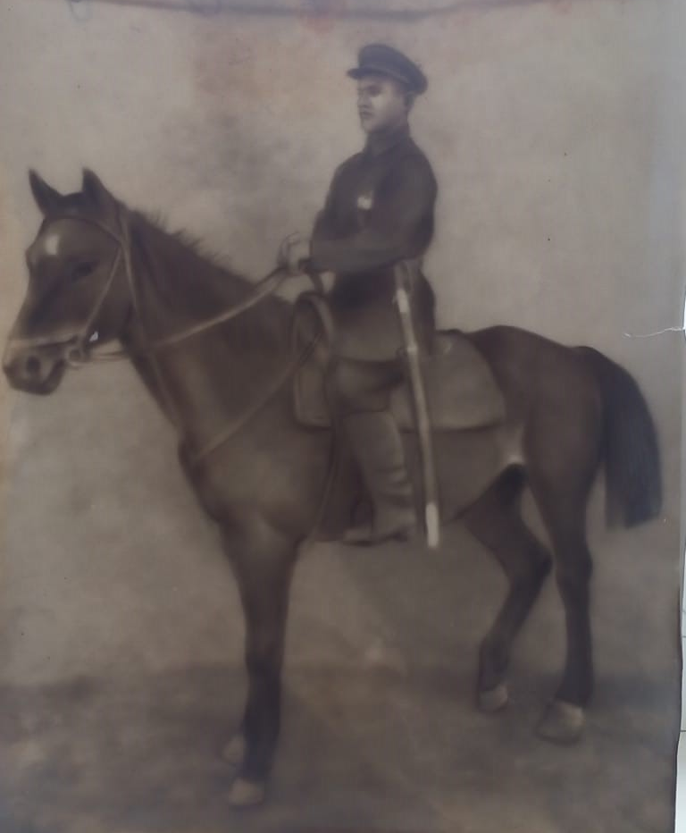

Приближается праздник, очень важный для нашей страны – 75-летие победы в Великой Отечественной войне. Прошло много лет, но героизм и мужество русского народа навсегда останется в нашей памяти. Нет ни одной семьи в нашей стране, в чьей жизни война не оставила бы свой кровавый след.
Когда мне было 10 лет, я впервые увидел фотографию, на которой был изображён красивый мужчина в форме на коне. Набравшись смелости, задал вопрос бабушке о том, кто это ? Бабушка сказала, что это ее дед, благодаря которому, мы можем сейчас радоваться жизни и свободе. Это один из многих Солдатов, который подарили нашей стране Победу. Так я узнал о своем прадедушке.
Мой прадедушка Головченко Василий Семенович, участвовал в Великой Отечественной войне. Он родился 2 августа 1909 года в хуторе Лысая Гора. До 1943 года воевали в кавалерийском Чечено- Ингушском сводном полку. Затем в НКВД, дошел до Вены- Австрии. На фронте был до самого окончания войны. Ни разу не был ранен. Освобождал Ростов, Батайск от фашистских захватчиков.
Прадедушка не любил рассказывать о войне, на все вопросы отвечал: «Не приведи вам Бог такое пережить. Живите и радуйтесь!» Мой двоюродный прадедушка Саша, его сын, хранит несколько фотографий и наградные документы моего прадедушки.
Он умер в 1998 году. Я его не разу не видел, но все равно горжусь им и буду вечно благодарен ему за то, что его дети, внуки, правнуки живут в великой и свободной стране! В нашей семье есть традиция. Каждый год 9 мая, после праздничного возложения цветов к памятнику героев, вся наша семья едет на могилу моего прадедушки. Мы возлагаем цветы, зажигаем свечу и вешаем георгиевскую ленту на могилу, как память подвигу, который совершили все наши прадеды. Мы вспоминаем его подвиги. И каждый год, все сильнее и сильнее, я убеждаюсь в том, что война это самое глупое, ненужное и жестокое событие для любого человека.

